

ROYAUME DU MAROC
UNIVERSITE MOHAMMED PREMIER
ECOLE NATIONALE DE L’INTELLIGENCE ARTIFICIELLE ET DU DIGITAL - BERKANE

Compte Rendu Réseaux Informatique TP1



Réalisée par :

Oussama ELHADJI
EL Mahdi KABIRI

Partie 1 : Examiner les besoins techniques du réseau

Q1 : Le nombre de sous-réseau nécessaires pour cette topologie est 4

Q2 : Quel est le masque de sous-réseau qui peut convenir au nombre requis d'adresses IP pour Sw1 ?
Pour Sw1 LAN nécessitant 7 adresses IP hôtes, nous utiliserons un masque de sous-réseau /28.

Q3 : Combien d'adresses hôtes utilisables dont ce sous-réseau prendra-t-il en charge ?
- Un sous-réseau /28 offre 16 adresses IP.
- Parmi ces 16 adresses, 2 sont réservées (adresse réseau et adresse de diffusion).
- Adresses hôtes utilisables : 16 - 2 = 14 adresses hôtes.

Q4 : Quel est le masque de sous-réseau qui peut convenir au nombre requis d’adresses IP pour Sw2 ?
Pour Sw2 LAN nécessitant 15 adresses IP hôtes, nous utiliserons un masque de sous-réseau /27.

Q5 : Combien d'adresses hôtes utilisables dont ce sous-réseau prendra-t-il en charge ?
- Un sous-réseau /27 offre 32 adresses IP.
- Parmi ces 32 adresses, 2 sont réservées (adresse réseau et adresse de diffusion).
- Adresses hôtes utilisables : 32 - 2 = 30 adresses hôtes.

Q6 : Quel est le masque de sous-réseau qui peut convenir au nombre requis d'adresses IP pour Sw3 ?
Pour Sw3 LAN nécessitant 29 adresses IP hôtes, nous utiliserons un masque de sous-réseau /27.

Q7 : Combien d'adresses hôtes valides dont ce sous-réseau disposera-t-il ?
- Un sous-réseau /27 offre 32 adresses IP.
- Parmi ces 32 adresses, 2 sont réservées (adresse réseau et adresse de diffusion).
- Adresses hôtes utilisables : 32 - 2 = 30 adresses hôtes.

Q8 : Quel est le masque de sous-réseau qui peut convenir au nombre requis d'adresses IP pour Sw4 ?
Pour Sw4 LAN nécessitant 58 adresses IP hôtes, nous utiliserons un masque de sous-réseau /26.

Q9 : Combien d'adresses hôtes utilisables ce sous-réseau prendra-t-il en charge ?
- Un sous-réseau /26 offre 64 adresses IP.
- Parmi ces 64 adresses, 2 sont réservées (adresse réseau et adresse de diffusion).
- Adresses hôtes utilisables : 64 - 2 = 62 adresses hôtes.

Q10 : Quel est le masque de sous-réseau qui peut convenir au nombre requis d'adresses IP pour la connexion entre Remote-Site1 et Remote-Site2 ?
Pour une connexion point à point entre Remote-Site1 et Remote-Site2, généralement 2 adresses IP sont nécessaires. Un masque de sous-réseau /30 est approprié pour cela.
- Un sous-réseau /30 offre 4 adresses IP.
- Parmi ces 4 adresses, 2 sont réservées (adresse réseau et adresse de diffusion).
- Adresses hôtes utilisables : 4 - 2 = 2 adresses hôtes.

Partie 2 : Concevoir le schéma d'adressage VLSM

Étape 1 : Diviser le réseau 192.168.72.0/24 en fonction du nombre d'hôtes par sous-réseau
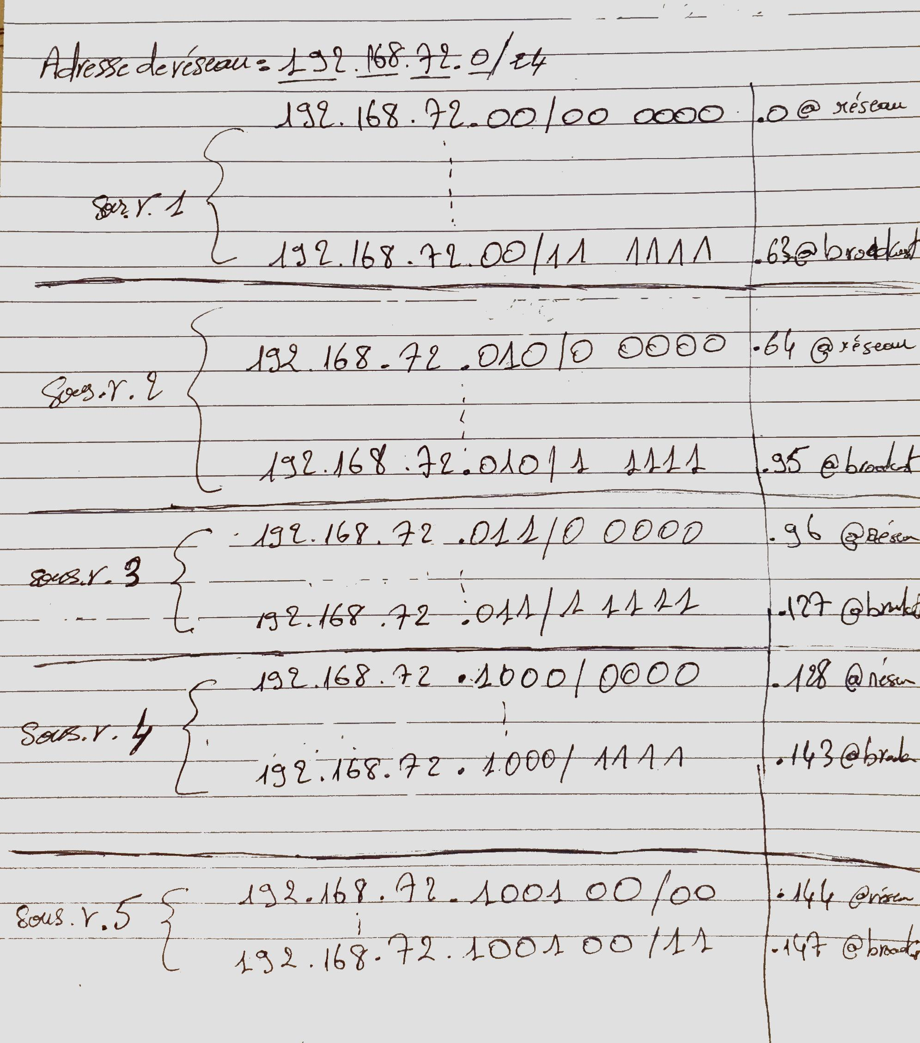

Étape 2 : Documenter les sous-réseaux VLSM.

Description de sous-réseaux | Nombre d'hôtes nécessaires | Adresse réseau /CIDR | Première adresse hôte utilisable | Adresse de diffusion
SW1 LAN | 7 | 192.168.72.128/28 | 192.168.72.129/28 | 192.168.72.143/28
SW2 LAN | 15 | 192.168.72.96/27 | 192.168.72.97/27 | 192.168.72.127/27
SW3 LAN | 29 | 192.168.72.64/27 | 192.168.72.65/27 | 192.168.72.95/27
SW4 LAN | 58 | 192.168.72.0/26 | 192.168.72.1/26 | 192.168.72.63/26
Remote-Site LAN | 2 | 192.168.72.144/30 | 192.168.72.145/30 | 192.168.72.147/30

Étape 3: Documenter le schéma d'adressage.

